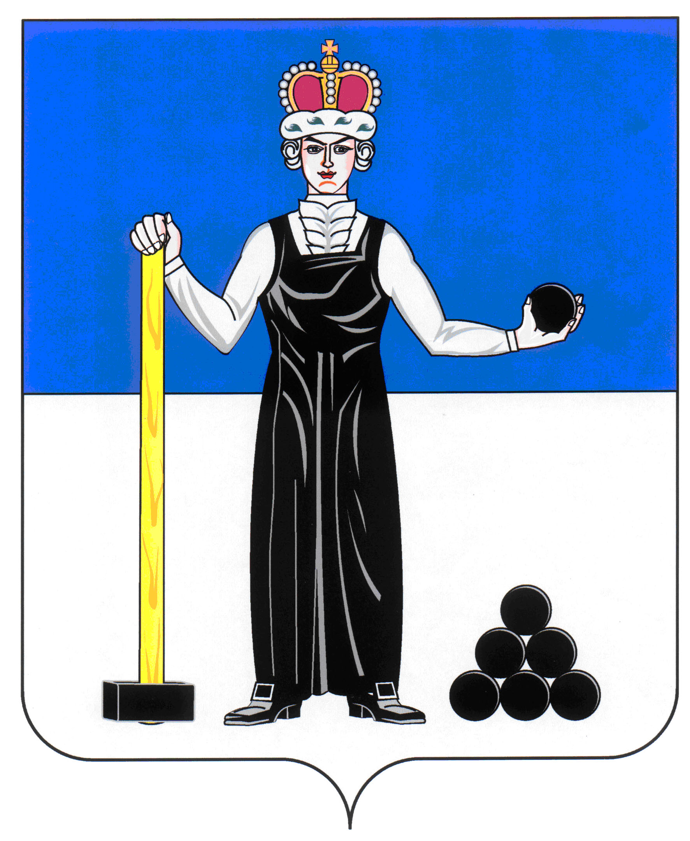
Р Е Ш Е Н И Е

ЗЕМСКОГО СОБРАНИЯ

АЛЕКСАНДРОВСКОГО МУНИЦИПАЛЬНОГО РАЙОНА

ПЕРМСКОГО КРАЯ

24.11.2016
304

____________________ №________________

О приостановлении действия отдельных норм Положения о бюджетном процессе в Александровском муниципальном районе

Рассмотрев предложения администрации Александровского муниципального района и руководствуясь статьей 31 Устава Александровского муниципального района, Земское Собрание Александровского муниципального района
РЕШАЕТ:
1. Приостановить до 1 января 2017 года действие абзаца девятого пункта 2 статьи 28, абзаца пятого пункта 3 статьи 32, абзаца десятого пункта 2 статьи 34, абзаца четырнадцатого статьи 29 Положения о бюджетном процессе в Александровском муниципальном районе, принятого решением Земского Собрания Александровского муниципального района от 21.06.2012 № 429.
2. Настоящее решение вступает в силу с момента опубликования и распространяется на правоотношения, возникающие при формировании бюджета Александровского муниципального района на 2017 - 2019 годы.

Председатель Земского Собрания
Александровского муниципального района Д.В. Щеглов

И.о. главы муниципального района –
главы администрации
Александровского муниципального района С.В. Богатырева

